Geometrijski algoritmi @ MATF Luka Živanović 1085/17

Algoritam za određivanje maksimalnog broja tačaka u krugu fiksnog prečnika brišućom pravom
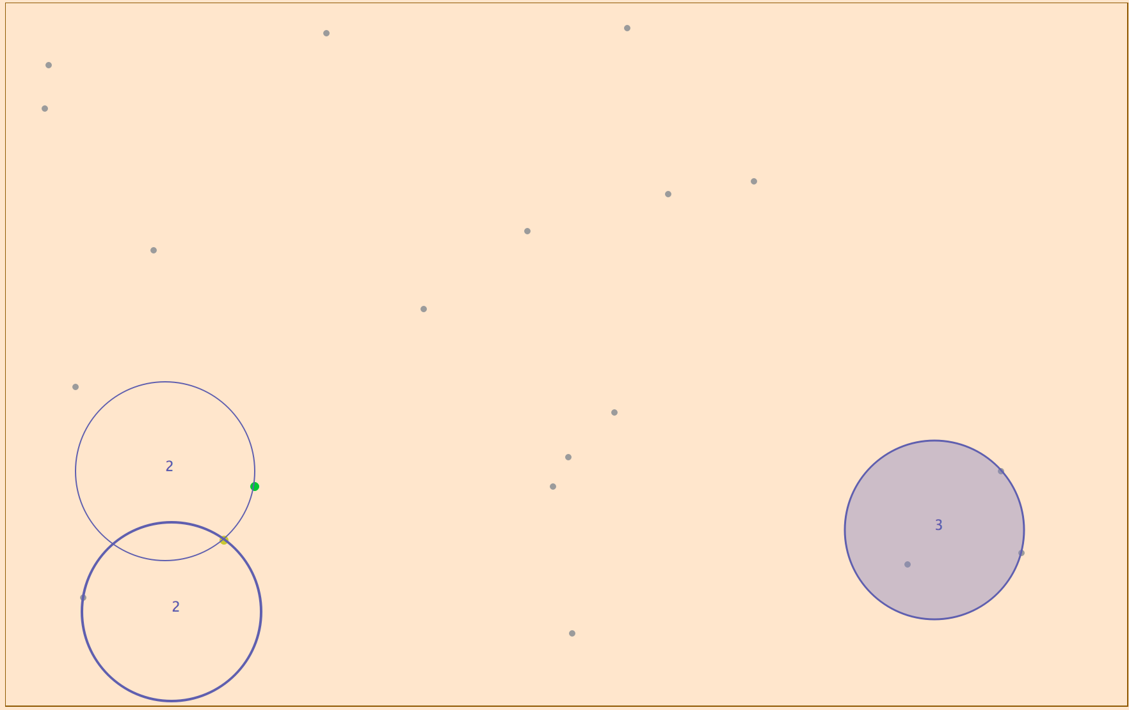
Opis problema
Neka je dat skup od n tačaka u ravni i prečnik kruga r. Potrebno je odrediti krug datog prečnika takav da sadrži maksimalni broj tačaka iz datog skupa. Ukoliko rešenje nije jedinstveno, vratiti bilo koji krug koji zadovoljava kriterijum.

Ulaz: Skup od n tačaka u ravni, poluprečnik kruga r
Izlaz: Najveći broj tačaka u jednom krugu

Naivno rešenje problema
Za proizvoljni par tačaka A i B iz skupa, čije je Euklidsko rastojanje manje ili jednako 2r, konstruišemo krugove poluprečnika r koji dodiruje obe tačke. Postoji maksimalno dva takva kruga.
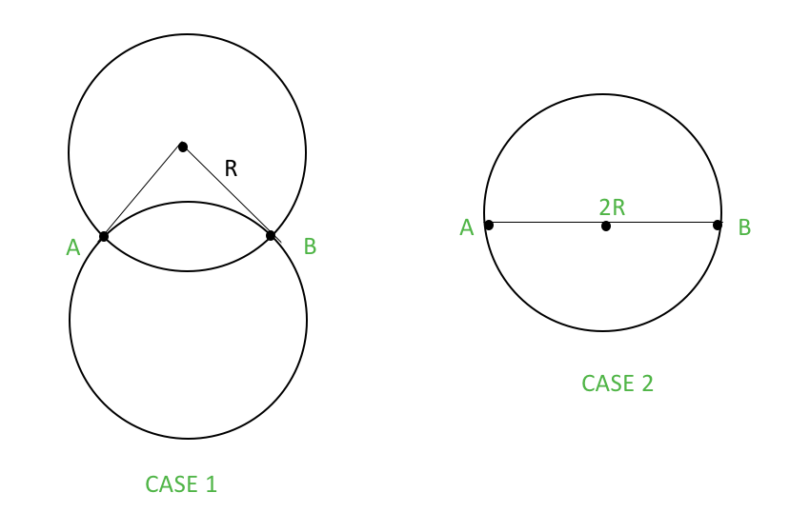Slika je preuzeta sa: https://www.geeksforgeeks.org
Za svaki krug brojimo koliko se tačaka nalazi u njemu koristeći Euklidsko rastojanje. Maksimalni broj tačaka u jednom krugu je rešenje.
Složenost algoritma je , što sledi iz ukupnog broja parova tačaka za čiji izbor je potrebno i potom provere koliko se tačaka nalazi unutar krugova koje oni opisuju za šta je potrebno vremena (za svaki krug).

Optimalni algoritam
Optimalni algoritam se zasniva na tehnici brišuće prave. Za razliku od algoritama koje smo obradili na kursu, brišuća prava u ovom slučaju se ne kreće pravolinijski i nije paralelna nekoj od osa, već se rotira oko tačke.
Ideja je da se za svaku tačku uradi sledeće:
- Konstruišemo krug prečnika r, tako da data tačka leži na kružnici, a centar kruga se nalazi na istoj y koordinati na kojoj se data tačka nalazi. Postoje dva takva kruga, u ovoj implementaciji se uzima krug čiji je centar desno od date tačke.
- Taj krug potom rotiramo oko date tačke u pozitivnom smeru. Svaki put kad kružnica dodirne novu tačku povećava se ukupan broj unutrašnjih tačaka, a kada postojeća prestane da pripada unutrašnjosti, smanjuje se.
- Konačno rešenje je maksimalni broj tačaka vezan za jednu tačaka oko koje rotiramo.
(2. korak je uprošćen radi intuitivnosti algoritma)

Implementacioni koraci su slični prethodnim (bez uzimanja degenerisanih slučajeva u obzir):
- Inicijalizujemo maksimalni broj tačaka na 1
- Iteriramo kroz dati skup tačaka i u svakoj iteraciji biramo jednu (P)
- Iz ostatka skupa izdvajamo tačke koje su udaljene od P najviše 2r
- Svaka izabrana tačka će kreirati dva dogadjaja (kada ulazi u krug i kada izlazi iz njega)
- Dogadjaje (uglove pod kojim ulazi/izlazi i tipove događaja) dodajemo u niz
- Sortiramo niz po uglovima, čime obezbeđujemo da svaki put kada je ulazni događaj povećamo broj tačaka za jedan, odnsno smanjimo za jedan pri izlaznom događaju
- Maksimum za trenutnu tačku inicijalizujemo na 1
- Iteriramo kroz niz i ažuriramo trenutni maksimum ako je potrebno
- Ako je maksimum za trenutnu tačku veći od globalnog maksimuma, ažuriramo globalni maksimum
(korak 8. - Brišuća prava zapravo kreće od najmanjeg ugla u sortiranom nizu, ne od x ose kao što je rečeno u koraku 2 uprošćenog objašnjenja algoritma)

Ulazni i izlazni ugao iz koraka 5 se računaju na sledeći način:
Neka nam je tačka oko koje se krug rotira P, a tačka za koju tražimo ugao Q. Posmatrajmo slučaj kada Q ulazi u krug:
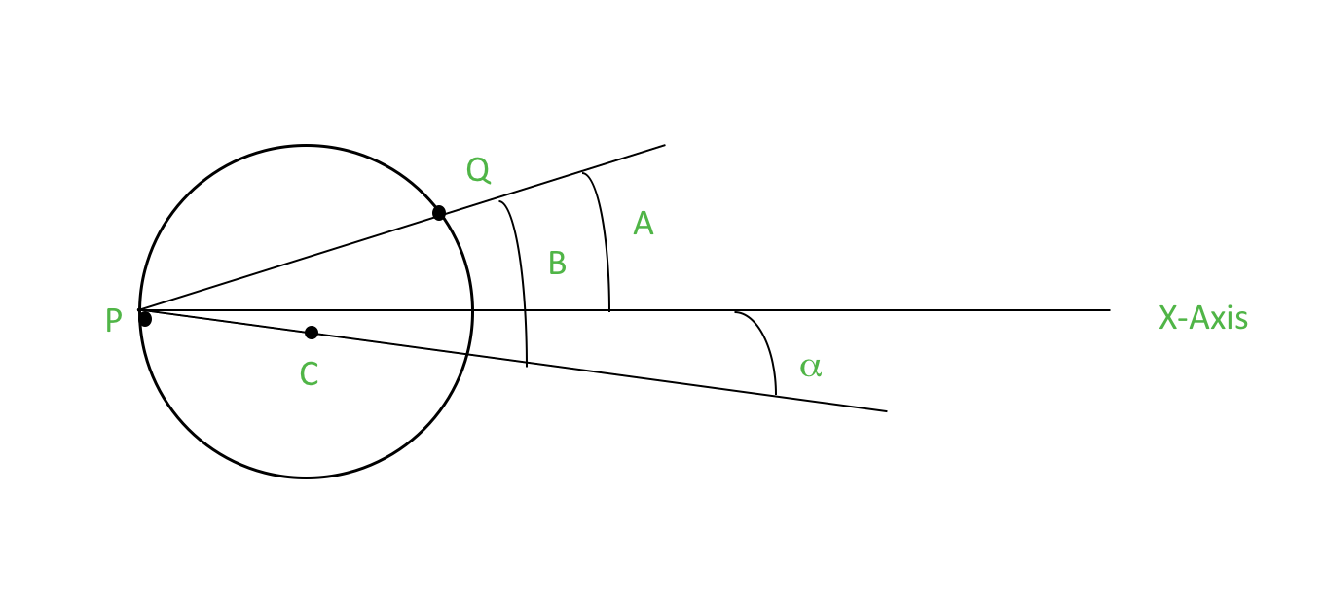Slika je preuzeta sa: https://www.geeksforgeeks.org
Tačka C predstavlja središte kruga kada tačka Q ulazi u njega.
Ugao A je ugao koji zaklapa x osa sa prvaom PQ i računa se na sledeći način:

Ugao B je ugao koji zaklapaju prave PQ i PC i računa se na sledeći način:
, gde je d Euklidsko rastojanje izmedju P i Q.
Ugao α računamo kao A – B. Rotacija brišuće prave počinje od x ose i kreće se u pozitivnom smeru, kao štoje gore navedeno, tako da α zaista jeste A – B, što će kasnije biti bitno pri sortiranju.

Slučaj kada Q izlazi iz kruga je sličan:
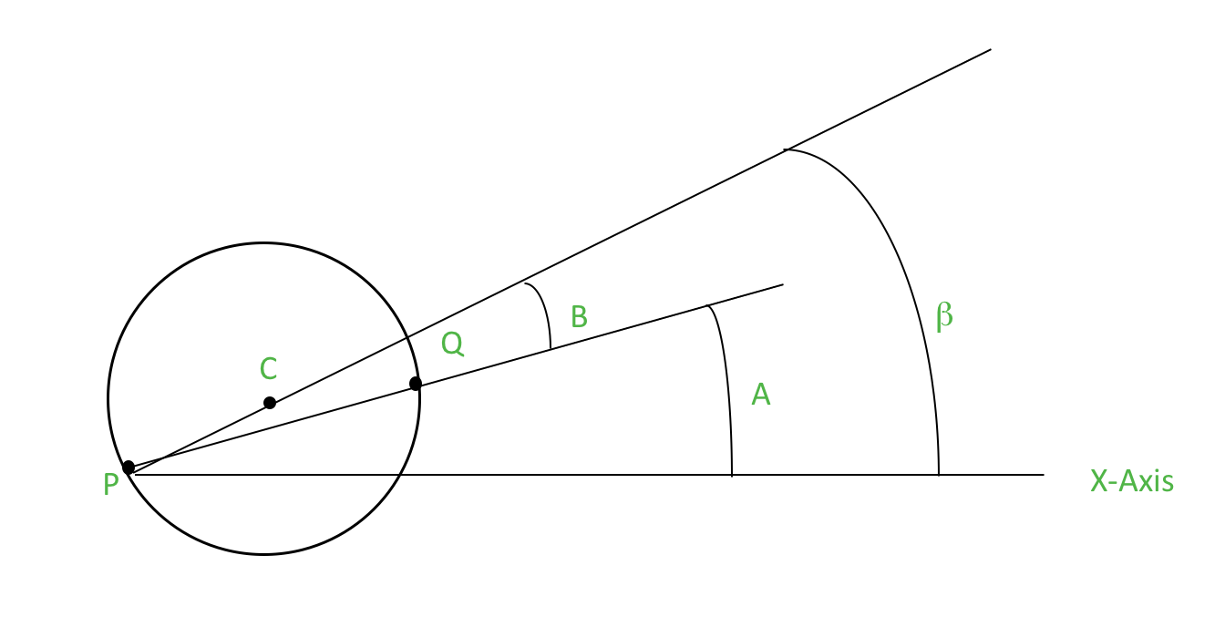Slika je preuzeta sa: https://www.geeksforgeeks.org
Oznake su iste i način na koji se računaju A i B, samo što nam je u ovom slučaju β jednaka A + B.
Kada pravimo niz događaja, unosimo ugao alfa ili beta, i oznaku događaja. Sortiranje se radi baš po tom uglu rastuće.

